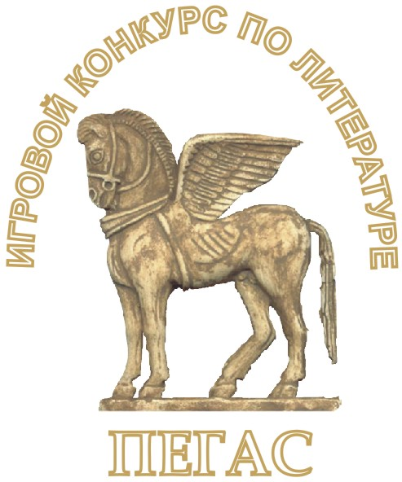
График подготовки и проведения
игрового конкурса по литературе
"Пегас - 2022" в Краснодарском крае

1. До 10 сентября 2021 г. – рассылка в ОО края пакета документов о конкурсе по электронной почте.
2. C 20 сентября 2021 г. в Центральном оргкомитете проводятся консультации (с 15.00 до 17.00), для школьных и районных координаторов по организации и проведению конкурса (лично и по телефону: 8 (903) 457-88-77).
3. До 30 декабря 2021 г. прием заявок на участие в конкурсе от школ территорий края, в которых конкурс проводится централизованно. В этом случае заявки подаются районным организаторам.
4. До 14 января 2022 г. (с 10.00 до 16.00) – прием заявок от школ и районных организаторов на участие в конкурсе в Центральном оргкомитете.
5. До 14 января 2022 г. – оплата оргвзносов за участие в конкурсе.
6. 7 февраля 2022 г. – выдача ОО (кроме школ г. Краснодара) бланков заданий и бланков ответов в соответствии с поданными и оплаченными заявками (с 09.00 до 17.00 в Центральном оргкомитете). Образовательные организации территорий края, в которых конкурс проводится централизованно, через районного организатора, получают пакеты у районных организаторов не ранее 8 февраля.
7. 8 февраля 2022 г. – выдача школам (в том числе г. Краснодара) бланков заданий и бланков ответов в соответствии с поданными заявками (с 9.00 до 17.00 в Центральном оргкомитете).
8. 9 февраля 2022 г. – КОНКУРС!
9. 9, 10, 11 февраля 2022 г. (с 9.00 до 17.00 в Центральном оргкомитете) – прием пакетов с бланками ответов. Образовательные организации территорий края, в которых конкурс проводится централизованно, через районного организатора, сдают пакеты районным организаторам не позднее 10 февраля, а желательно, 9 февраля.
10. Апрель 2022 года – выдача результатов конкурса в оргкомитете.
Центральный оргкомитет
Всероссийского конкурса «Пегас»
Учебно-консультационный центр «Ракурс»
350000, г. Краснодар, ул. Северная, 326, эт. 3, офис 313
Тел.: 8 (903) 457-88-77
e-mail: rakurs230@gmail.com
web: www.rakurs230.ru

